|  |  |
| --- | --- |
| Faza projektu: | PROJEKT STAŁEJ ORGANIZACJI RUCHU |
| Nazwa obiektu budowlanego: | Budowa urzadzeń służących poprawie bezpieczeństwa ruchu drogowego na przejściu dla pieszych przy ul. Kolejowej w Murowanej Goślinie |
| Lokalizacja: | Województwo wielkopolskie, powiat poznański, gmina Murowana Goślina, miejscowość Murowana Goślina, ul. Kolejowa |
| Inwestor: | Gmina Murowana Goślina  Pl. Powstańców Wielkopolskich 9  62-095 Murowana Goślina |
| Jednostka projektowa: | Projekty drogowe Marcin Kaczmarek  Ul. Żołnierzy Lenino 30; 61-694 Poznań  tel.:724 713 177 e-mail: biuro@pmcamino.pl |

|  |  |
| --- | --- |
| Branża: | Drogi |
| Miejsce i data  opracowania: | Poznań, 05.2022. |

|  |  |  |
| --- | --- | --- |
| komunikacja  i drogi | Opracował | mgr inż. Marcin Kaczmarek |
| Opracował | mgr inż. Agnieszka Wojtczak |

SPIS TREŚCI

CZĘŚĆ I. Załączniki 5

1. Urząd Gminy Murowana Goślina - uzgodnienie projektu stałej organizacji ruchu 5

2. Starosta Poznański - zatwierdzenie projektu stałej organizacji ruchu 6

CZĘŚĆ II. Opis 9

3. Podstawa opracowania 9

4. Materiały wyjściowe 9

5. Cel i zakres opracowania 9

6. Opis stanu istniejącego 9

7. Charakterystyka ruchu 10

8. Występujące zagrożenia i utrudnienia 10

9. Opis projektowanych rozwiązań 10

10. Lokalizacja i sposób umieszczania znaków 11

11. Analiza skutków, jakie powoduje dla uczestników ruchu wprowadzone oznakowanie 12

12. Uwagi końcowe 13

Część III. Rysunki 15

# **CZĘŚĆ I. Załączniki**

## Urząd Gminy Murowana Goślina - uzgodnienie projektu stałej organizacji ruchu

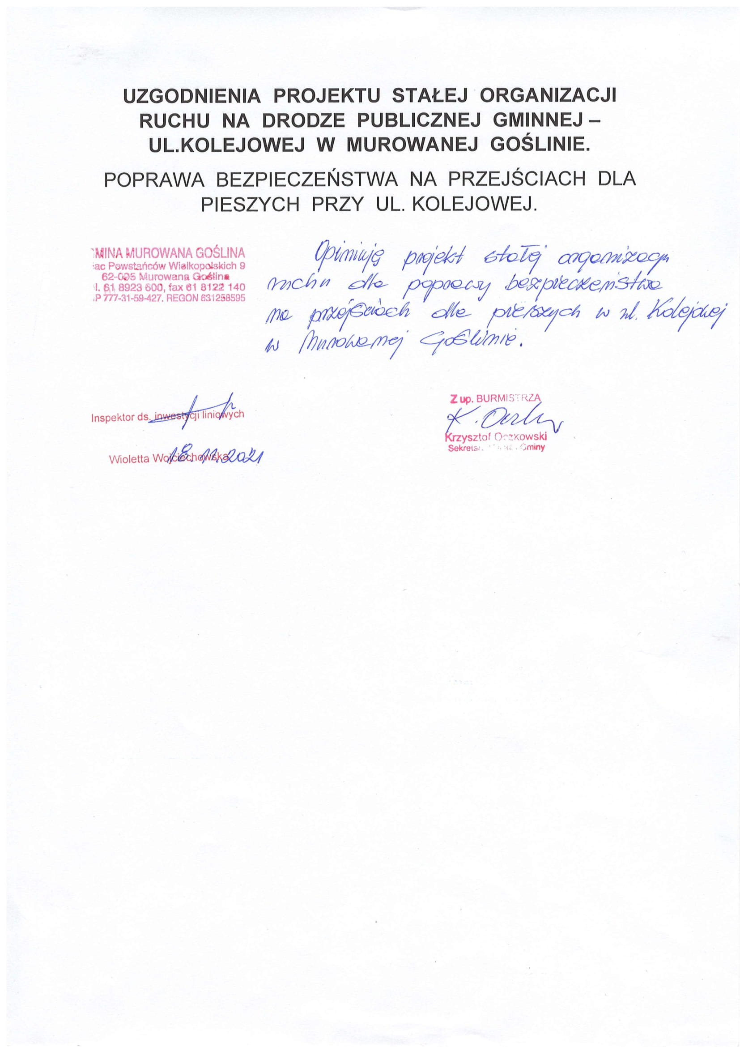

## Starosta Poznański - zatwierdzenie projektu stałej organizacji ruchu

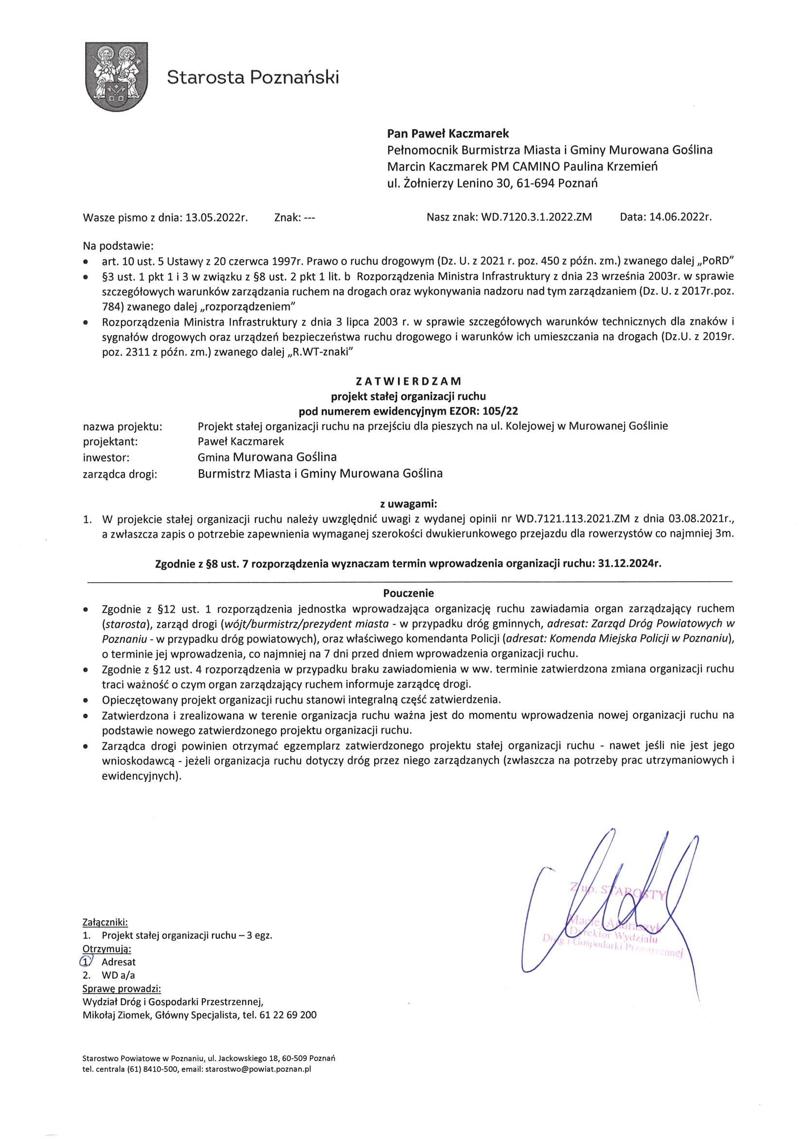

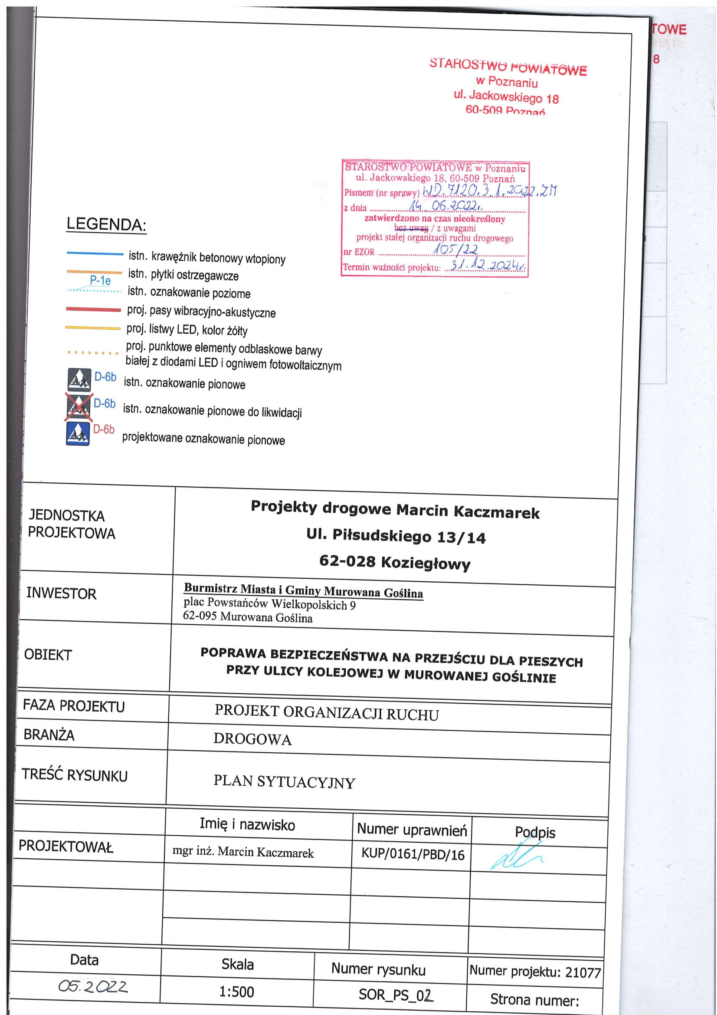

# **CZĘŚĆ II. Opis**

## Podstawa opracowania

Postawę opracowania stanowi umowa zawarta ze zleceniodawcą.

## Materiały wyjściowe

* Mapa do celów projektowych;
* Inwentaryzacja i pomiary uzupełniające;
* Uzgodnienia z Zamawiającym;
* Szczegółowe warunki techniczne dla znaków i sygnałów drogowych oraz urządzeń bezpieczeństwa ruchu drogowego i warunki ich umieszczania na drogach – załącznik do Dz. U. nr 220 z dnia 23 grudnia 2003 r., poz. 220;
* Wytyczne Projektowania Skrzyżowań Drogowych cz. I – Kraków 2001;
* Dz. U. 2003 nr 177 poz. 1729 – Rozporządzenie Ministra Infrastruktury z dnia 23 września 2003 r. w sprawie szczegółowych warunków zarządzania ruchem na drogach oraz wykonywania nadzoru nad tym zarządzaniem.

## Cel i zakres opracowania

Celem opracowania jest poprawa bezpieczeństwa na przejściu dla pieszych przy ul. Kolejowej w Murowanej Goślinie. Opracowanie swoim zakresem obejmuje projekt stałej organizacji ruchu na przejściu dla pieszych na drodze gminnej nr 318138P, na ul. Kolejowej w Murowanej Goślinie (dz. ew. nr 673/6, 673/7, obręb 0001 – Murowana Goślina, powiat poznański, woj. wielkopolskie)

## Opis stanu istniejącego

Droga gminna, dwukierunkowa, dwupasowa, jednojezdniowa, nawierzchnia asfaltowa, szerokość jezdni 7,0. Po wschodniej stronie jezdni zlokalizowany jest chodnik o nawierzchni z kostki betonowej i szerokości 2,0m. Po zachodniej stronie drogi znajduje się istniejący chodnik oraz ścieżka rowerowa. W obrębie przejścia zlokalizowana jest zatoka przystanku autobusowego. Po wschodniej stronie drogi ul. Kolejowej znajduje się stacja kolejowa, obsługująca m.in. podmiejską kolej. Opracowanie w swoim zakresie znajduje się w bezpośrednim sąsiedztwie terenów kolejowych (działki ewidencyjne 287/11 i 673/3), na których zlokalizowana jest linia kolejowa nr LK 365 relacji Poznań Wschód – Bydgoszcz Główna. Odległość inwestycji od granicy terenów kolejowych wynosi mniej niż 10 m.

W stanie istniejącym w obrębie planowanych zmian w stałej organizacji ruchu, występuje następujące oznakowanie:

Znaki pionowe:

* D-1 „droga z pierwszeństwem przejazdu”
* D-6b „przejście dla pieszych i przejazd dla rowerzystów”

Znaki poziome:

* P-1e
* P-1c,
* P-4
* P-10,
* P-11
* P-14

## Charakterystyka ruchu

Główny ruch drogowy związany jest z miejską obsługą komunikacyjną oraz obsługą stacji kolejowej. Ul. Kolejowa stanowi również dojazd do pobliskich posesji. Natężenie ruchu na przebudowywanym odcinku drogi jest niewielkie. Grupą dominujących pojazdów są samochody osobowe.

## Występujące zagrożenia i utrudnienia

W obrębie istniejącego przejścia dla pieszych występuje ruch pieszy związany ze zlokalizowanymi w pobliżu przystankami komunikacji miejskiej oraz stacji kolejowej. W chwili obecnej przejście dla pieszych jest oznakowane ostrzegawczymi znakami pionowymi oraz poziomymi. Obecnie przejście dla pieszych jest doświetlone latarnią uliczną, która nie doświetla przejścia w całości. Ponadto przejście dla pieszych zlokalizowane jest bezpośrednio za łukiem poziomym jezdni co stanowi dodatkowe zagrożenie dla uczestników ruchu ze względu na ograniczoną widoczność.

## Opis projektowanych rozwiązań

Projektuje się aktywne przejście dla pieszych z przejazdem dla rowerów. Planuje się wymianę znaków D-6b na znaki aktywne, podświetlane, załączane czujnikiem ruchu. Dodatkowo projektuje się podświetlenie linii wzdłuż chodnika listwą LED barwy żółtej. Ponadto planuje się wzdłuż przejścia dla pieszych obustronnie usytuować punktowe elementy odblaskowe z systemem solarnym i podświetleniem LED. Dodatkowo w chodniku planuje się zastosowanie płytek ostrzegawczych dla osób niewidomych i słabowidzących. W celu zwrócenia uwagi kierujących pojazdami na występowanie miejsca wymagającego szczególnej ostrożności, projektuje się zastosowanie tzw. linii akustycznych.

|  |  |  |  |
| --- | --- | --- | --- |
| Zestawienie zbiorcze ilości projektowanych znaków pionowych | | | |
| Rodzaj znaku | Liczba szt | Grupa znaków | Typ folii |
| D-6b aktywne | 2 | małe | 2 |

|  |  |  |  |
| --- | --- | --- | --- |
| Zestawienie zbiorcze ilości projektowanych urządzeń bezpieczeństwa ruchu | | | |
| Rodzaj urządzenia | Liczba szt | wymiary | uwagi |
| Listwa LED w chodniku | 2 | 2x4mb | - |
| Punktowe elementy odblaskowe z diodami LED i ogniwem fotowoltaicznym | 18 | - | Po obu stronach przejścia na całej szerokości jezdni |
| Płytki ostrzegawcze 30x30cm w chodniku wzdłuż przejścia | 2 | 2x4mb | - |
| Linie akustyczne | 6 | 6x3mb | Po 3 szt. w poprzek jezdni przed przejściem dla pieszych |

## Lokalizacja i sposób umieszczania znaków

Wszelkie projektowane elementy organizacji ruchu należy umieszczać zgodnie ze szczegółowymi warunkami technicznymi dla znaków i sygnałów drogowych oraz urządzeń bezpieczeństwa ruchu drogowego i warunków ich umieszczania na drogach. Lokalizację sytuacyjną projektowanych znaków przedstawiono na planach sytuacyjnych.

Sposób umieszczania znaków

Znaki umocowuje się na konstrukcjach wsporczych, tj. słupkach, ramach, wysięgnikach, konstrukcjach bramowych, wykonanych z materiałów trwałych,   
z wyjątkiem betonu. Dopuszcza się też do umieszczania znaków wykorzystywanie słupów linii telekomunikacyjnych, latarń, słupów trakcyjnych i masztów sygnalizatorów oraz ścian budynków i elementów konstrukcyjnych obiektów inżynierskich. Słupki konstrukcji wsporczych powinny mieć przekrój kołowy lub eliptyczny. Następny znak powinien być umieszczony za poprzedzającym w odległości co najmniej:

* 50 m na drogach o dopuszczalnej prędkości powyżej 90 km/h,
* 20 m na drogach o dopuszczalnej prędkości powyżej 60 km/h,
* 10 m na pozostałych drogach.

Jeżeli ze względów lokalnych istnieje konieczność zastosowania dwóch lub trzech znaków na jednym słupku lub wysięgniku, można je umieszczać w układzie pionowym lub poziomym.

Tarcze znaków powinny być odchylone w poziomie od linii prostopadłej do osi jezdni. Odchylenie tarczy znaków powinno wynosić około 5° w kierunku jezdni.   
Jeśli znaki umieszczone są na łukach poziomych, odchylenie tarczy znaku należy skorygować zależnie od wielkości promienia oraz od jego kierunku.

Odległość znaków od jezdni oraz wysokość ich umieszczania

Znaki na ulicach umieszcza się w odległości min. 0,50 – 2,00 m od krawędzi pobocza.

Wysokość umieszczania znaków drogowych:

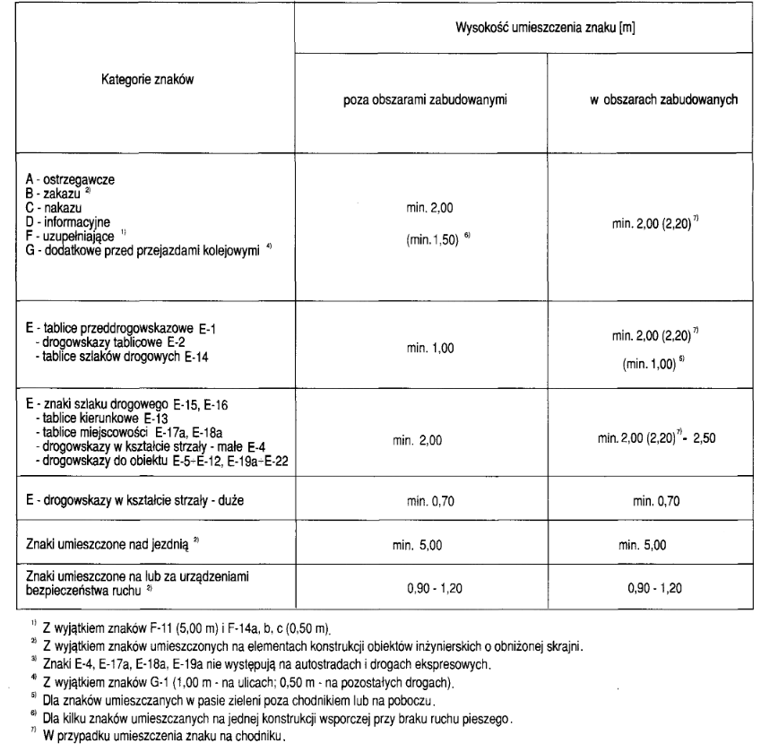

## Analiza skutków, jakie powoduje dla uczestników ruchu wprowadzone oznakowanie

Nadrzędnym celem zastosowania aktywnego przejścia jest poprawa bezpieczeństwa zarówno pieszych i rowerzystów jak i kierowców. Aktywne przejście dla pieszych ma na celu ochronę pieszego i rowerzysty w momencie, gdy znajduje się na przejściu lub w jego bezpośredniej okolicy. Jego kluczowym zadaniem jest doświetlenie przejścia i wzbudzenie czujności pieszych, rowerzystów i kierowców, co ma szczególne znaczenie w przypadku zmroku i niekorzystnych warunków atmosferycznych. Dodatkowo zastosowanie linii akustycznych ostrzega kierowców przed zbliżaniem się do miejsca gdzie należy zachować szczególną ostrożność, pieszego zaś ostrzega o zbliżającym się pojeździe zwłaszcza w przypadku gdy po drodze porusza się pojazd wyjątkowo cichy taki jak samochód z napędem elektrycznym.

## Uwagi końcowe

Przewidywany termin wprowadzenia tymczasowej organizacji ruchu:

2022

Przewidywany termin przywrócenia stałej organizacji ruchu:

2022

Opracowała:

Agnieszka Wojtczak

Projektował:

*mgr inż. Marcin Kaczmarek*

*upr. bud. KUP/0141/PBD/16*

# **Część III. Rysunki**

RYS. Nr 1) Plan orientacyjny SOR_PO_01 skala 1:10 000

RYS. Nr 2) Projekt stałej organizacji ruchu SOR_PS_02 skala 1:500